АССОЦИАЦИЯ ДЕЛОВЫХ ЖЕНЩИН
ПО ГОРОДУ АКТОБЕ И АКТЮБИНСКОЙ ОБЛАСТИ

ТВОРЧЕСКИЙ ОТЧЕТ
за II полугодие 2023 года

Общие сведения:

1. Общее количество членов АДЖК по Актюбинской области - 100
Основное крыл о- 75, молодежное крыло - 25

2. За II полугодие 2023 года состоялось 4 заседания Правления АДЖ
Общих собраний АДЖ и «Жас қанаттар» - 2
Деловых бизнес-завтраков - 4
Деловых завтраков молодежного крыла - 4

26 августа 2023 года

Республиканское совещание по организации деятельности Ассоциации деловых женщин Казахстана на 2023-2024 гг.

Республиканское совещание с участием председателей АДЖК со всех регионов под председательством президента Ассоциации деловых женщин Казахстана Раушан Сарсембаевой прошло в г.Тараз Жамбылской области.
В работе совещания приняла участие председатель АДЖК по Актюбинской области и г. Актобе Кульшат Масалимова.
В ходе совещания обсудили вопросы, касающиеся подготовки к V Евразийскому саммиту женщин (EWS- V), который состоится 11-12 октября 2023 года в г.Алматы.
Ожидается, что на нем будут подведены итоги и определены победительницы республиканского конкурса "Ажар жұлдызы".
Также председатели филиалов смогли обменяться опытом, ознакомиться с работой АДЖК по Жамбылской области, с реализуемыми проектами, поделиться своими наработками.
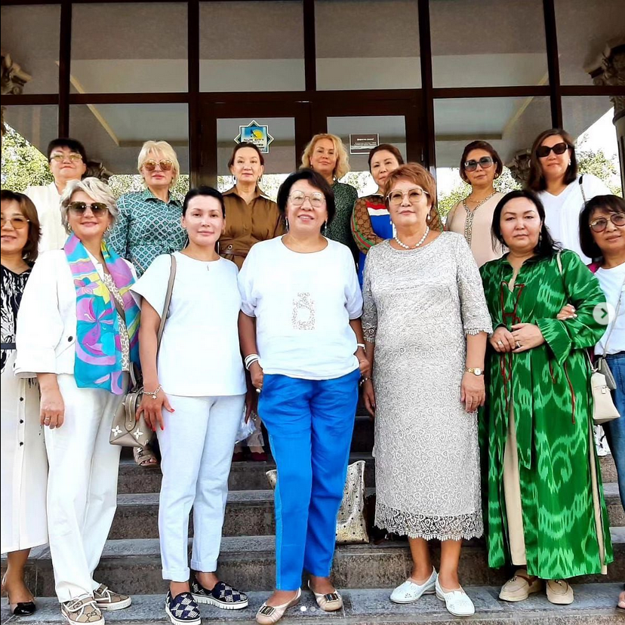

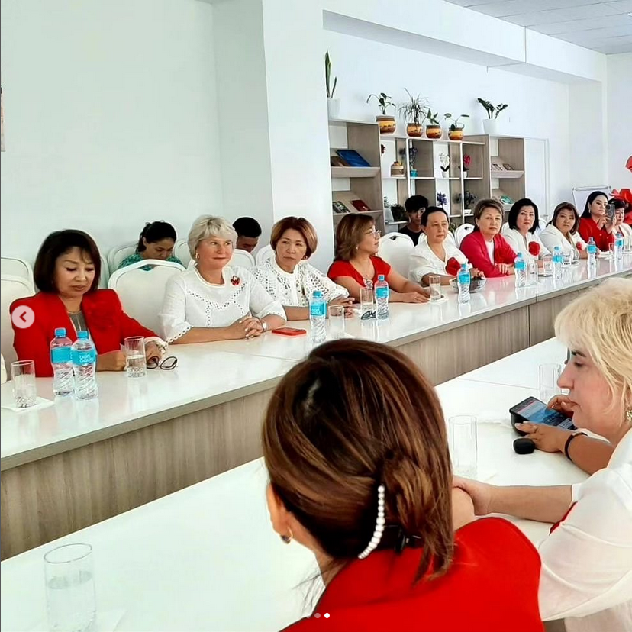

30 августа 2023 года

Самал Асанова - победительница регионального конкурса «Лучший товар Казахстана»

Наша Самал Асанова стала победительницей регионального конкурса «Лучший товар Казахстана».
Поздравляем с очередным достижением!
Пять лет назад она начала свое дело с изготовления тортов на дому, а сегодня уже владеет сетью кондитерских магазинов. В кондитерском цеху, где трудятся свыше 240 человек, производят около 100 продуктов.
Готовые кондитерские изделия доставляют в магазины Актобе, Уральска и даже Астаны.
Кондитерские изделия пользуются спросом и популярностью среди населения. Не раз предприятие становилось победителем различных конкурсов и выставок.
Сейчас идет возведение нового кондитерского цеха.

30 августа 2023 года

Акция «Дорога в школу»

По традиции накануне Дня знаний провели акцию «Дорога в школу». В этот раз решили порадовать деток, которые сейчас получают лечение в областном фтизиопульмонологическом центре.
15 деткам подарили наборы канцелярских товаров, школьные принадлежности, форму, сладости и игрушки.
Радости детишек не было предела. Надеемся, что те позитивные эмоции, которые мы им подарили, будут способствовать их скорейшему выздоровлению!
Благодарим неравнодушных членов нашей ассоциации, которые из года в год принимают активное участие в акции! Да не оскудеет рука дающего!

30 августа 2023 года

Собрание членов Правления АДЖ

30 августа прошло собрание членов Правления АДЖ по Актюбинской области и г. Актобе. Рассмотрено несколько вопросов, в числе которых избрание председателей.
Единогласным решением членов Правления председателем ассоциации по Актюбинской области стала Асанова Самал, председателем АДЖ по г.Актобе Молдагереева Бахыт, лидером молодежного крыла «Жас канаттар» была переизбрана Шуканова Лейла.

20 сентября 2023 года

Общее собрание основного и молодежного состава АДЖ г. Актобе

20.09.2023 г. было проведено общее собрание членов и правления АДЖК, где ознакомили всех с последними изменениями в структурном подразделении АДЖК и обсудили несколько важных моментов, а именно:
1. Единогласным решением членов Правления председателем АДЖК по Актюбинской области назначена Асанова Самал Адилхановна.
2. Советником АДЖК остается Масалимова Кульшат Кабылбековна.
3. Председателем АДЖК по г.Актобе является Бахыт Молдагереева.
4. Лидером молодежного крыла «Жас канаттар» является Лейла Шуканова.
5. Лидером «Алтын жүрек» назначена Муханову Алтынай Еришовну.
6. В ходе собрания, особо отметили труды и вклад в развитие АДЖК Кульшат Кабылбековны, так как для многих женщин она стала сильной поддержкой, мотиватором и соратником. Каждая, начинающая бизнес леди понимает, что для дальнейшего развития бизнеса необходимы новые знания, поддержка успешных соратниц, именно такую поддержку могут получить в АДЖК. Кульшат Кабылбековна, как советник будет курьировать работу нового состава правления АДЖК по Актюбинской области.
Мы, поздравляем с назначением и желаем всех успехов в работе.
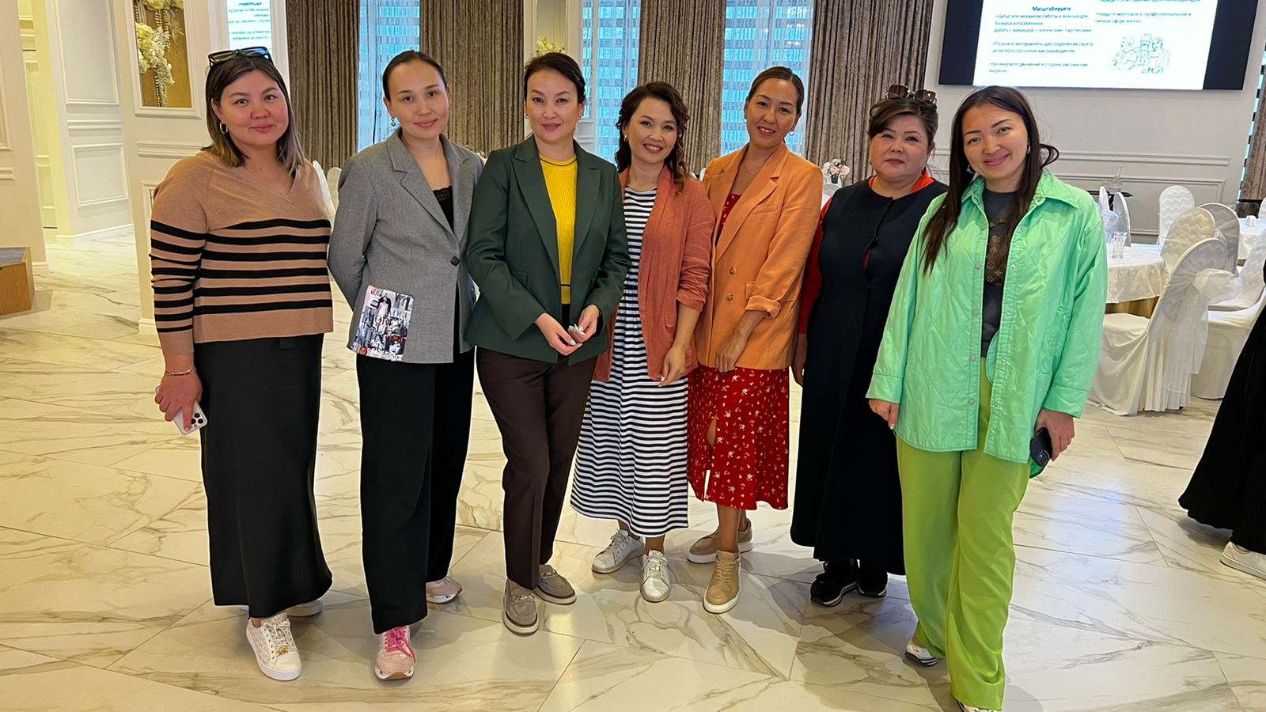

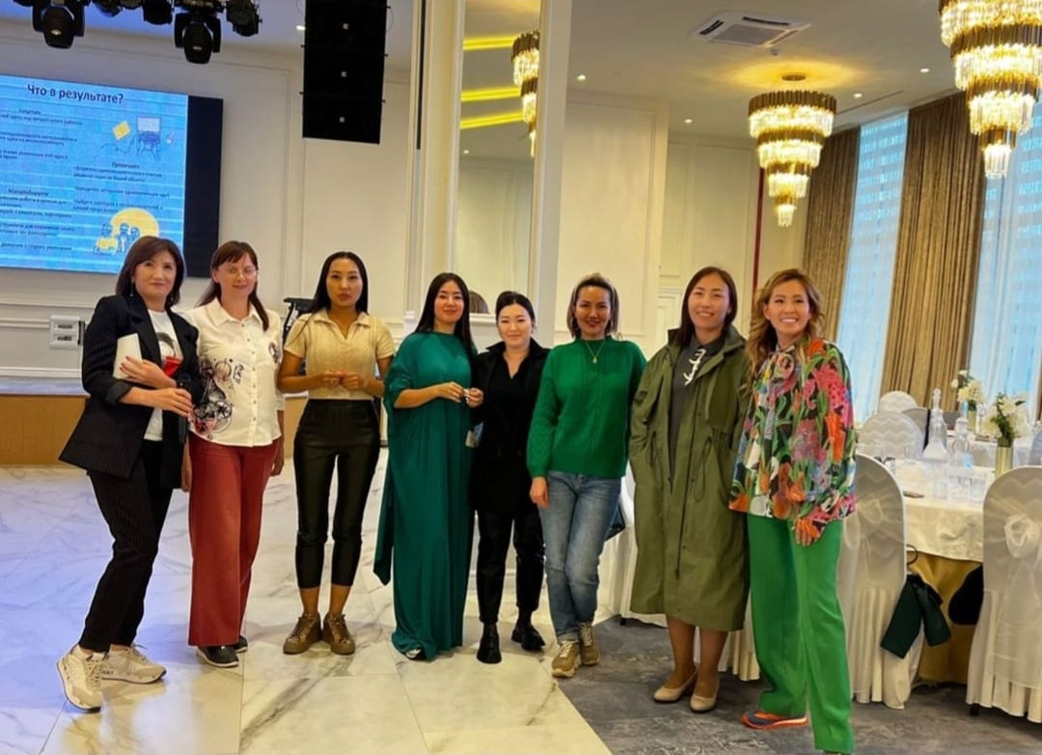

1 октября 2023 года

День пожилых людей

Ассоциация Деловых женщин Актобе и молодежное крыло в международный день пожилых людей не оставил без внимания заслуженных деятелей нашего города.
Навестили их, поздравили, пожелали им здоровья, поговорили и получили напутствия!

11-12 октября 2023 года

Международный Евразийский Саммит женщин

Участники нашей ассоциации во главе с председателем Асановой Самал Адилхановной приняли участие в Евразийском Саммите женщин, который проводится уже в пятый раз, начиная с 2006 г. целью которого является расширение прав и возможностей женщин для обеспечения их полноценного участия во всех сферах экономической жизни.
Мы, женщины, являемся одним из основных слоев общества, которые строят и вносят весомый вклад в развитие экономики нашего государства, поэтому для каждой из нас важно не стоять на месте, а развиваться в ногу со временем. Этот Саммит дал нам мощную поддержку для расширения прав и возможностей. Так же хочется отметить и поблагодарить иностранных спикеров:
Пак Оксана – Ассоциативный Директор, Департамент по гендерным вопросам и экономической интеграции, ЕБРР (Великобритания, Лондон);
Марджори Маргулис – президент-основатель Women Campaign International, член Палаты представителей Конгресса США (США, Вашингтон);
Шафика Аль Амери – Президент и основатель «Ассоциация женщин предпринимателей Эмиратов» (ОАЭ, Абу-Даби);
Катерина Харинг – Вице-президент Европейского представительства Всемирной федерации женщин-предпринимателей, (Чешская Республика, г.Прага)
Нихан Чакыджы – Председатель Ассоциации деловых женщин и менеджеров «Коджаэли» (KOIDER), член Cовета директоров Федерации женщин- предпринимателей (GIFED) (Турция);
Луцие Винтерова – Всемирный комитет FCEM в Праге, (Чешская Республика, г.Прага)
Джуманалиева Айжан – Председатель Коалиции «Демилгелуу Айымдар» в Кыргызстане, (Кыргызстан, г.Бишкек)
Салимова Лола – Член Секретариата «Сети Организаций Таджикистана по развитию женского предпринимательства и снижению гендерного насилия (Таджикистан, г.Душанбе);
Алимбекова Дильдора Махмудовна – Основатель, первый председатель ННО «Ассоциация деловых женщин Узбекистана «Tadbirkor Ayol», Председатель национальной ассоциации микрофинансовых институтов (Узбекистан, Ташкент); за их знание и опыт с которыми они поделились.
Я уверена, что каждая участница данного Саммита получила незабываемые впечатления, новые возможности и инсайты, знание которые помогут при реализации поставленных целей.
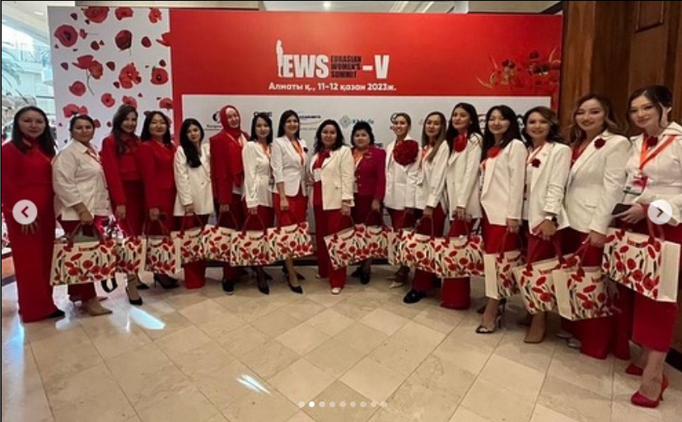

14 октября 2023 года

Әйтеки Би ауданында “Еңбегі жаңған арулар” атты форум

Қазан айының 14-де, Әйтеки Би ауданында “Еңбегі жаңған арулар” атты форум өтті. Форумның басты қатысушалары ретінде, Ақтөбе облысының, «Қазақстан іскер әйелдер қауымдастығының» төрайымы- Самал Әділханқызы @samal_cakes аудандар координаторы Венера Маратовна @erezhepova_vm және спикер ретінде @roza.boksheva , @madinamegastars қатысты. Форум барысында, іскер әйелдерге бизнес-тренигтер өткізілді, көптеген сұрақтарға жауап берілді. Форумның негізгі міндеті – жұмыс істеп жатқан және кәсіптерін енді бастаған әйелдердің білімдерін арттыру. Қазіргі таңда, іскер әйелдерге жол сілтеп, қолдау көрсету біздің басты мақсатымыз, сондықтан біздер үшін, осындай форумдар болғаны өте маңызды. Форум өте қызықты өтті, жиналған қыз-келіншектер өздеріне маңызды ақпараттарын алып, өз мүмкіндіктеріне сеніп, мотивация алғандарына, алдағы уакытта ауданның дамуына өз үлестерін қосатынына сенімдіміз!
Осындай маңызды іс-шараны ұйымдастырған, Әйтеки Би ауданының әкімшілігіне шын жүректен алғыс айтып, ауданның даму мен өркендеуін тілейміз!

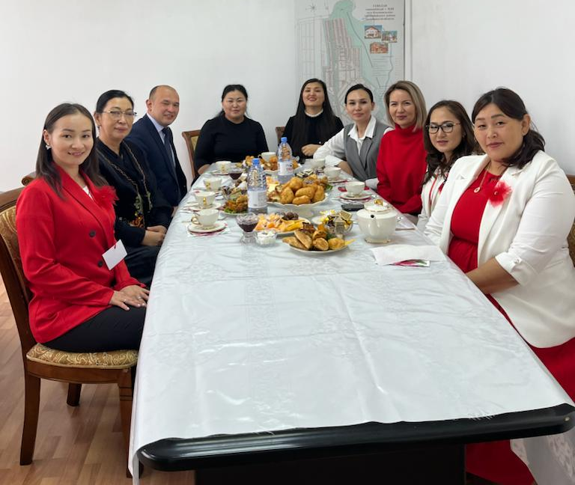

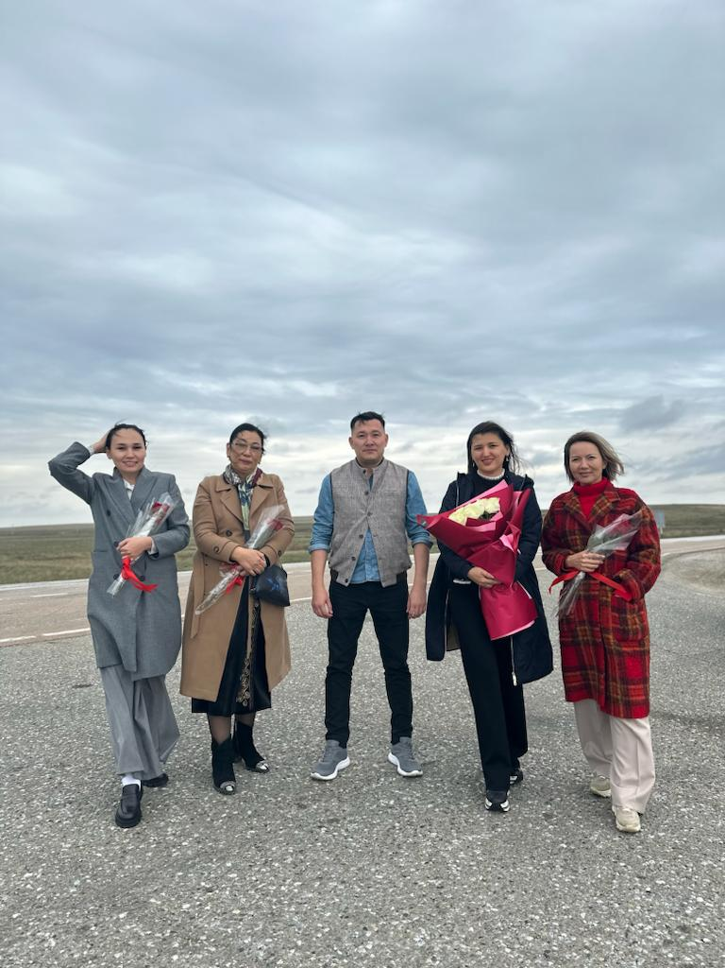

19 октября 2023 года

В Шалкарском районе прошел форум “Енбеги жанған арулар”

19.10.2023 г в Шалкарском районе прошел форум “Еңбегі жанған арулар”.
Спикерами форума были Асанова Самал Адилхановна Председатель АДЖК Актюбинской области,
Ережепова Венера Маратовна - координатор по районам АДЖК, Еспулова Галия - основатель бьюти коворкинга “The names”,
Абдулина Гульшат -
основатель аутсорсинговой компании “Салық&Есеп”.
Было награждение женщин района.
Было организовано посещение цветочного магазина Алия, цеха полуфабрикатов, кондитерский магазин Тәттілер орталығы, магазин мамы и ребенка Мама+, Семейное кафе. Состоялся обмен опытом и знаний с предпринимательницами района. Мы увидели результат нашего Бизнес тура, который проводим ежегодно в течении 6 лет. Во всех магазинах имеется своя фотозона. Сервис налажен на высшем уровне. Женщины делились планами, открыть производство туалетной бумаги в своем районе, а также современную химчистку. Мы увидели, что потенциал районных женщин прогрессирует и им нужны успешные кейсы для развития опыта и знания.
Также был переизбран новый председатель района Шалкар.
АДЖК Актюбинской области укрепляет свои позиции в районах.

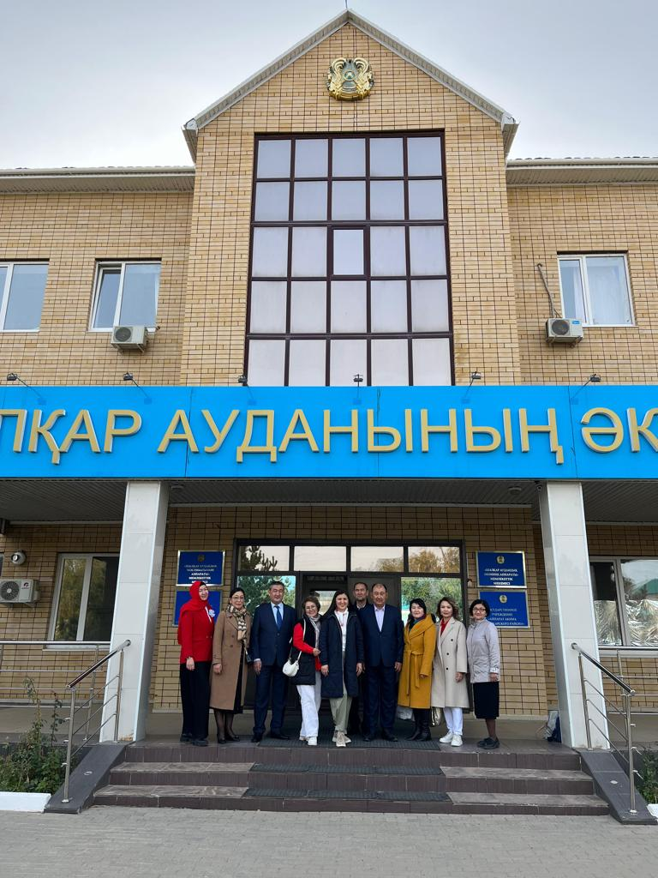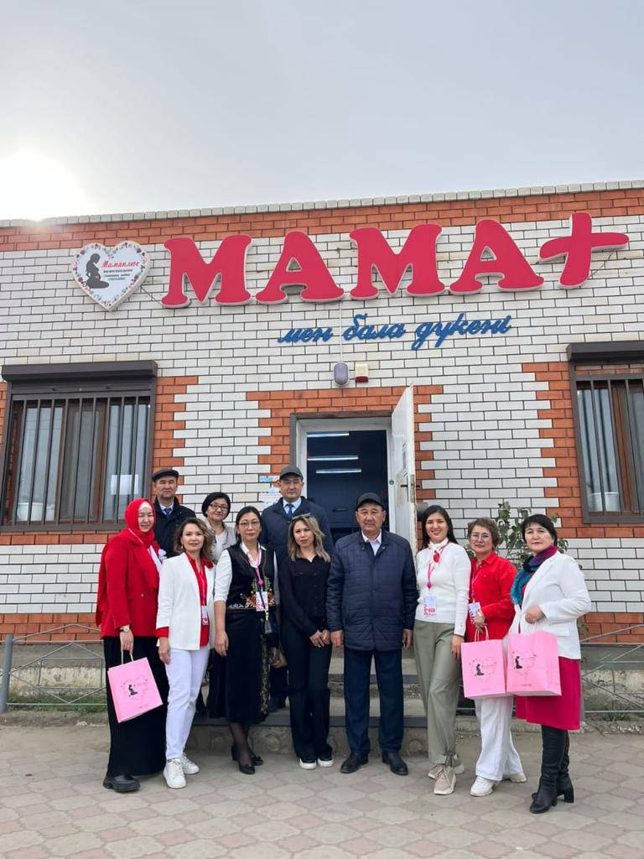

22 октября 2023 года

Женский Саммит в Турции

• С 22 по 25 октября 2023 года прошло важное событие в бизнес-среде и общественной жизни Турции, форум женщин-предпринимательниц и НПО, приуроченный к 100-летию Республики Турция, проведенный в г.Бурса.
На данное мероприятие были приглашены Казахстанская делегация женщин-предпринимателей во главе с председателем Ассоциации деловых женщин Актюбинской области Асановой С.А.
На данное событие собрались и приехали со всех регионов и провинций Турции женщины, работающие в бизнесе, члены неправительственных организаций, представители местных органов управления.
Программа форума была открыта Экскурсией по древнему живописному селу Сайтабат с прекрасной природой и резиденцией Турецкой ассоциации женщин предпринимательниц, дома, построенного полностью из дерева, и обставленный предметами рукоделия и национальными предметами убранства.
Было проведено фольклорное шоу Ассоциации женской солидарности села Сайтабат. В селе Джумалыказык местные мастера представили предметы своего творчества, изделия ручной работы. Представители Отеля Kestell Grand Salizze- партнера данного мероприятия представили свои проекты. Участники Форума посетили Ботанический парк Явуз Искендер, Музей завоеваний города Бурсы, поднялись на канатной дороге в горы Улудага, горнолыжного курорта Турции, находящегося на высоте 2543 м. над уровнем моря, посетили исторические места, общественные и культурные организации Бурсы, обменялись знаниями, прослушали тренинги мотивации.
Казахстанские представители провели плодотворную, полезную и интересную поездку.
Турция оставила приятные впечатления, страна живой культуры и древней османской империи покорила своим дружелюбием и гостеприимством.
Данные программы оказывают большое влияние для укрепления потенциала женских общественных организаций, обмену опытом в предпринимательской среде, а также укреплению исторических и культурных связей и сотрудничества между странами в сфере экономики, бизнеса и общественной жизни.
От имени Ассоциации деловых женщин Актюбинской области хотим поблагодарить Президента Турецкой женской ассоциации Сермин Чакалыоглу за проведение такого мероприятия и прекрасной поездки.

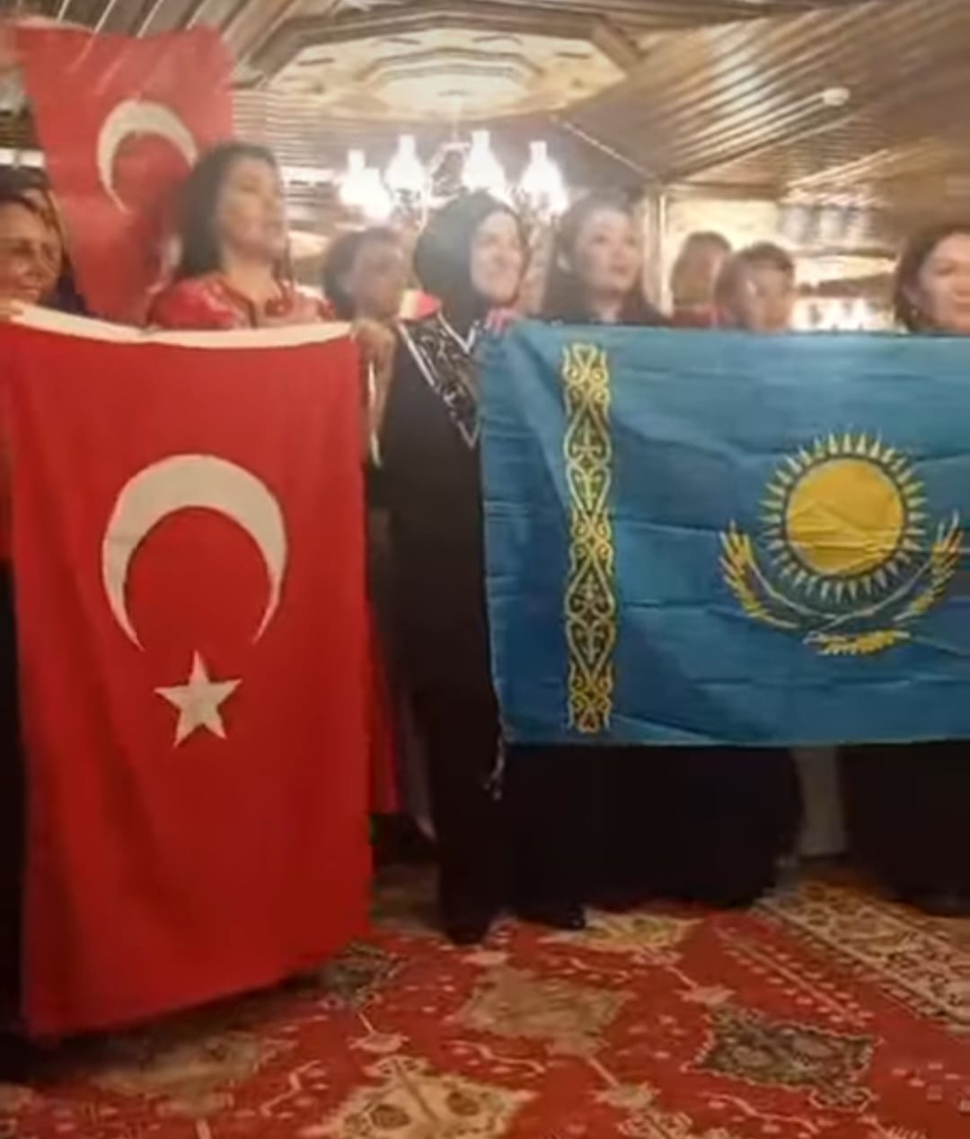

5 ноября 2023 года

Наш традиционный бизнес-завтрак каждое 5 число месяца.

Тема: «Как принять любовь к себе».

Спикер: Жанар Касымова.
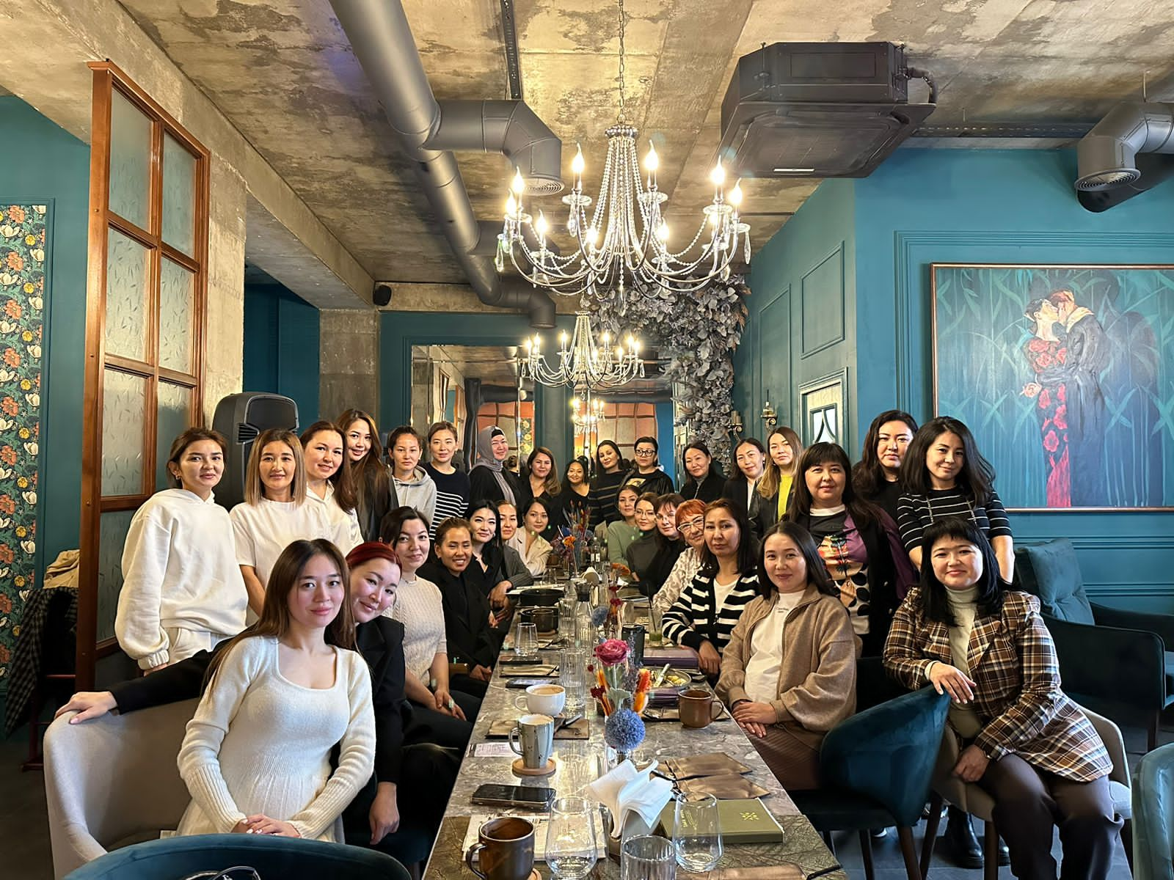

6 ноября 2023 года

Программа «Мастермайнд»

В АДЖ по г. Актобе стартовала программа «Мастермайнд».
6 групп, 42 активных женщин приняли участие в программе.
Что такое мастермайнд и как это работает?
Мастермайнд - это взаимное наставничество. Это общение и работа с группой единомышленников. У каждого участника – свой опыт, которым он делится, чтобы каждый развивался и запускал свой проект. Взамен каждая участница помогает своим опытом и советами остальным.
Мастермайнд – это группа равных. Успех Вашего проекта сильно зависит от того, какое у Вас окружение. В мастермайнд Вы получаете важную для Вашего развития поддержку – в группе соберутся участники, максимально похожие по уровню и интересам.
На видео встреча мастермайнд группы №6.
Расскажем и покажем, как проходят встречи остальных групп.
Желаем успехов участницам программы и реализации всех целей!

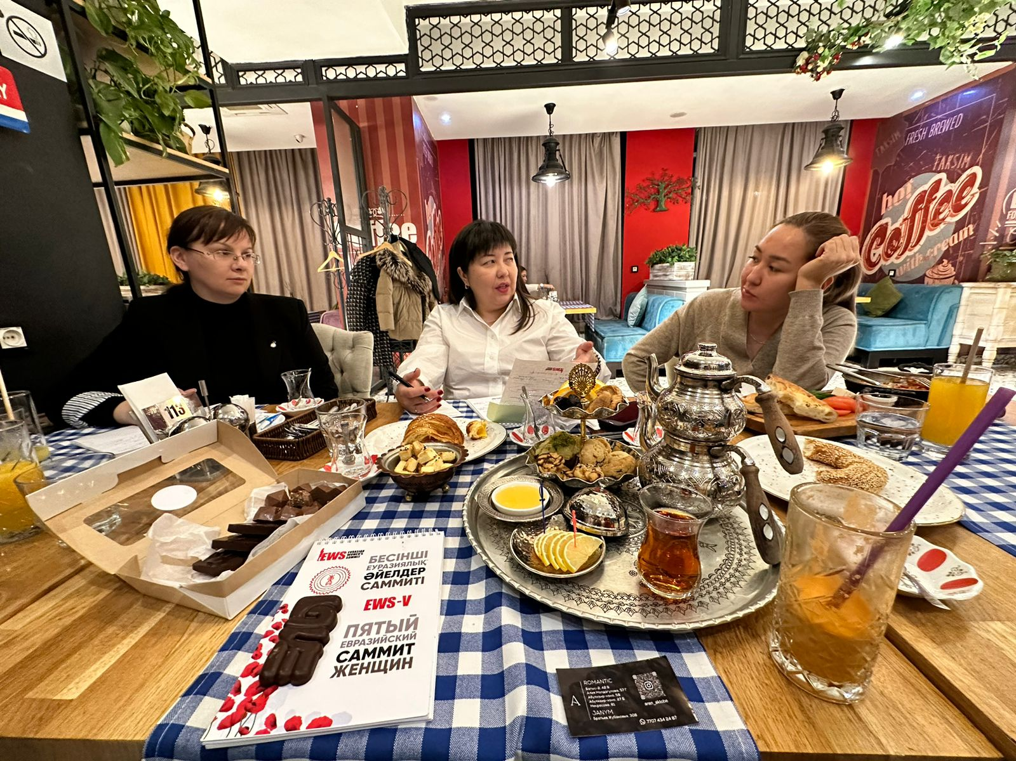
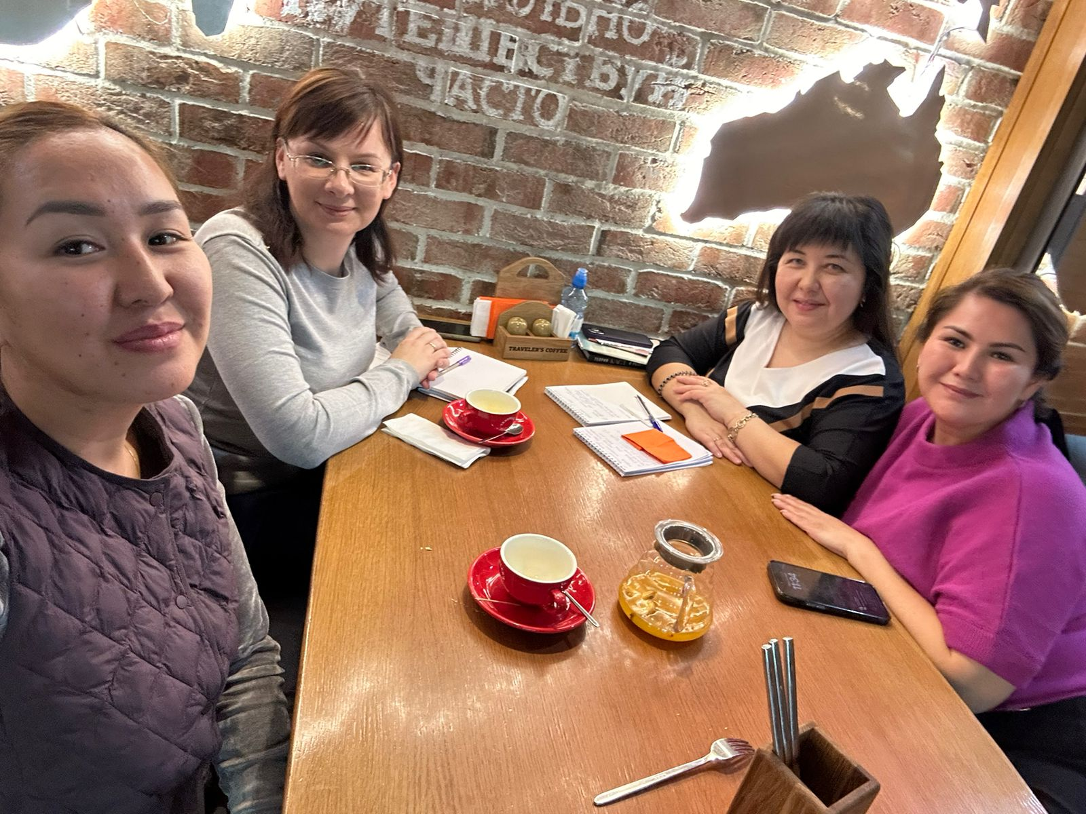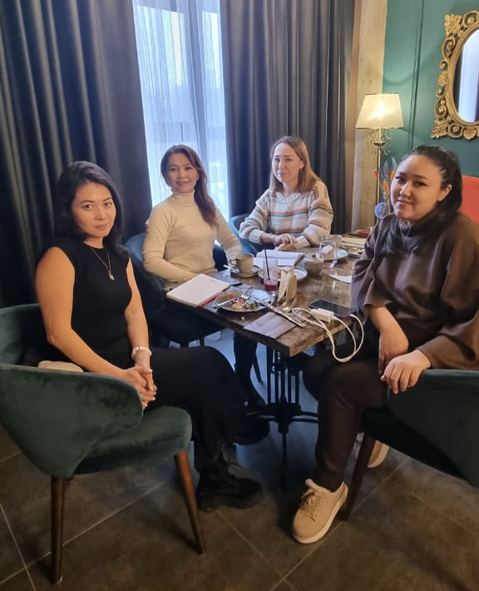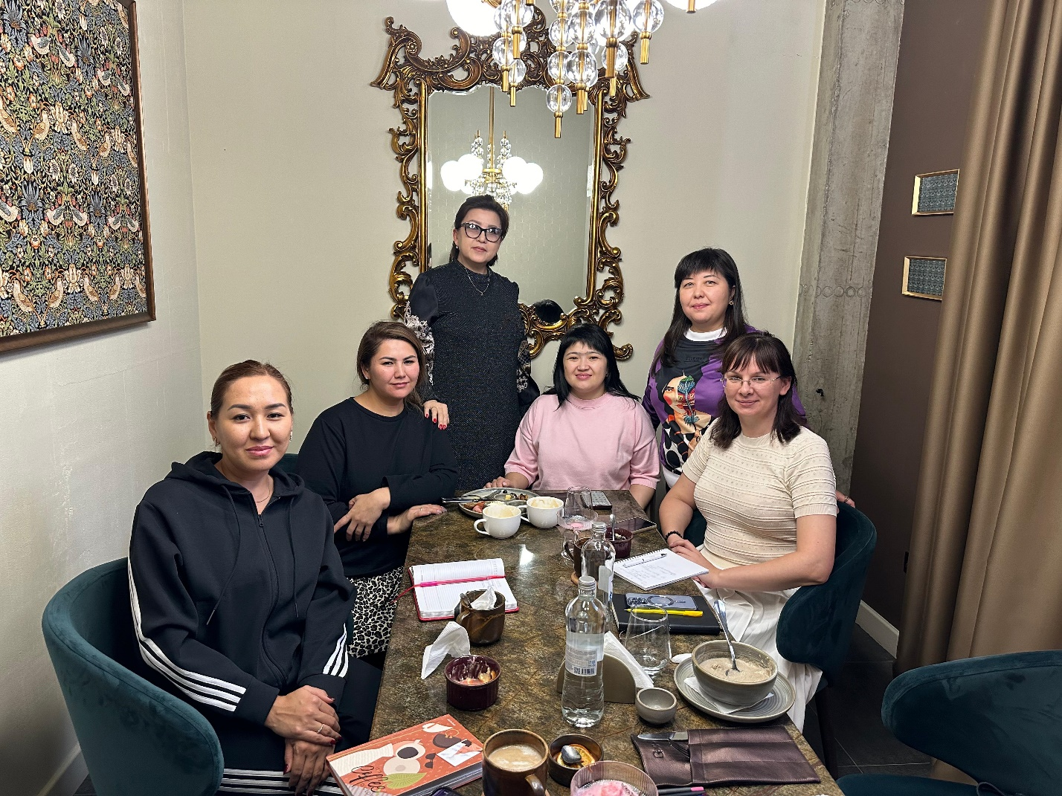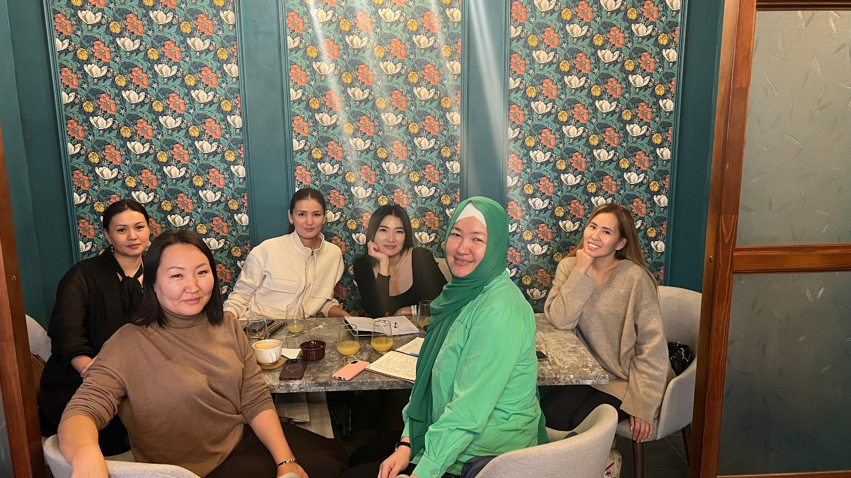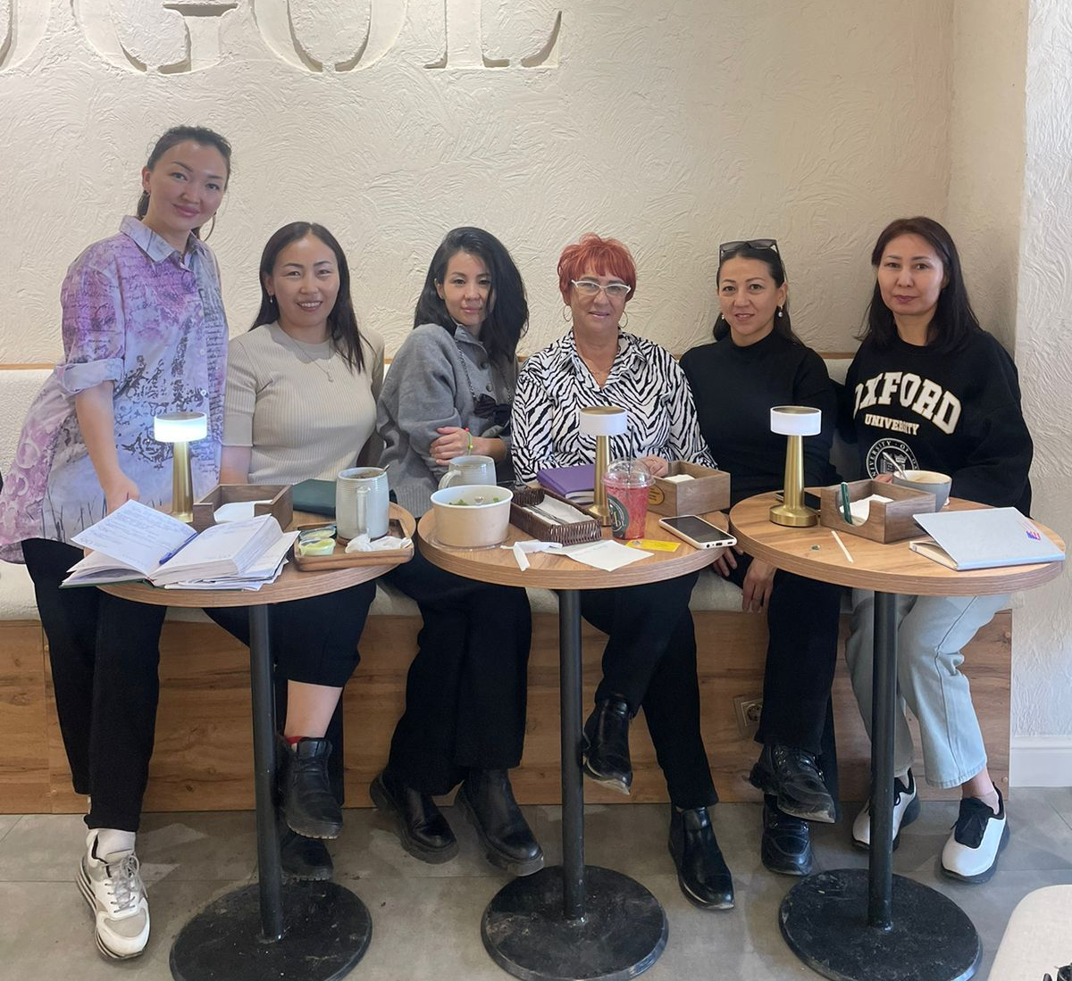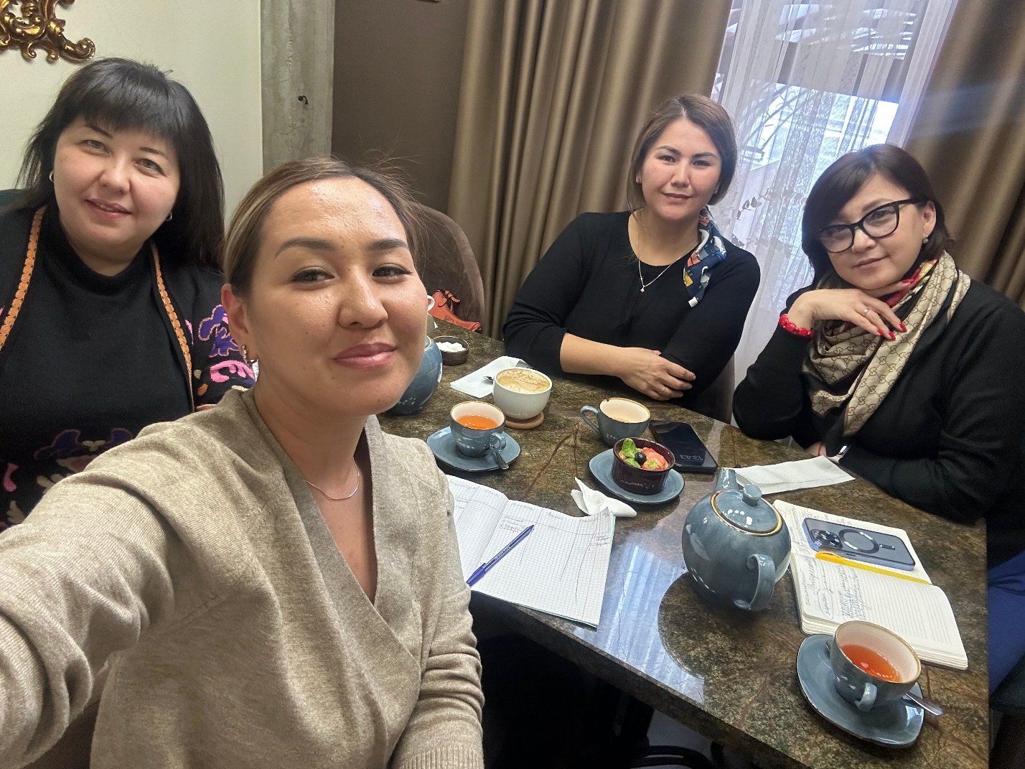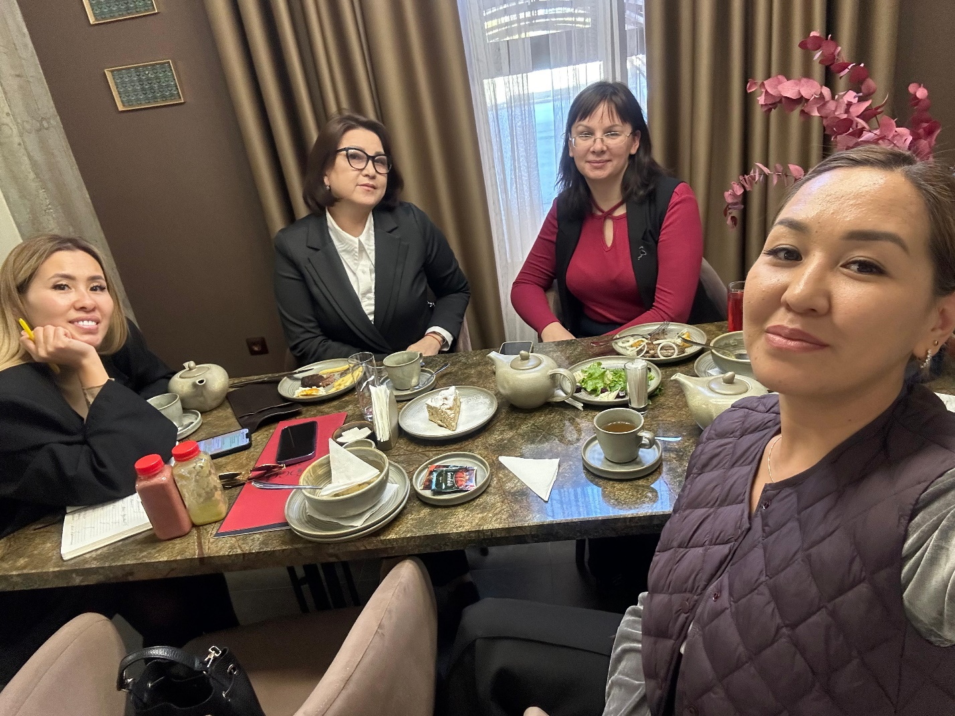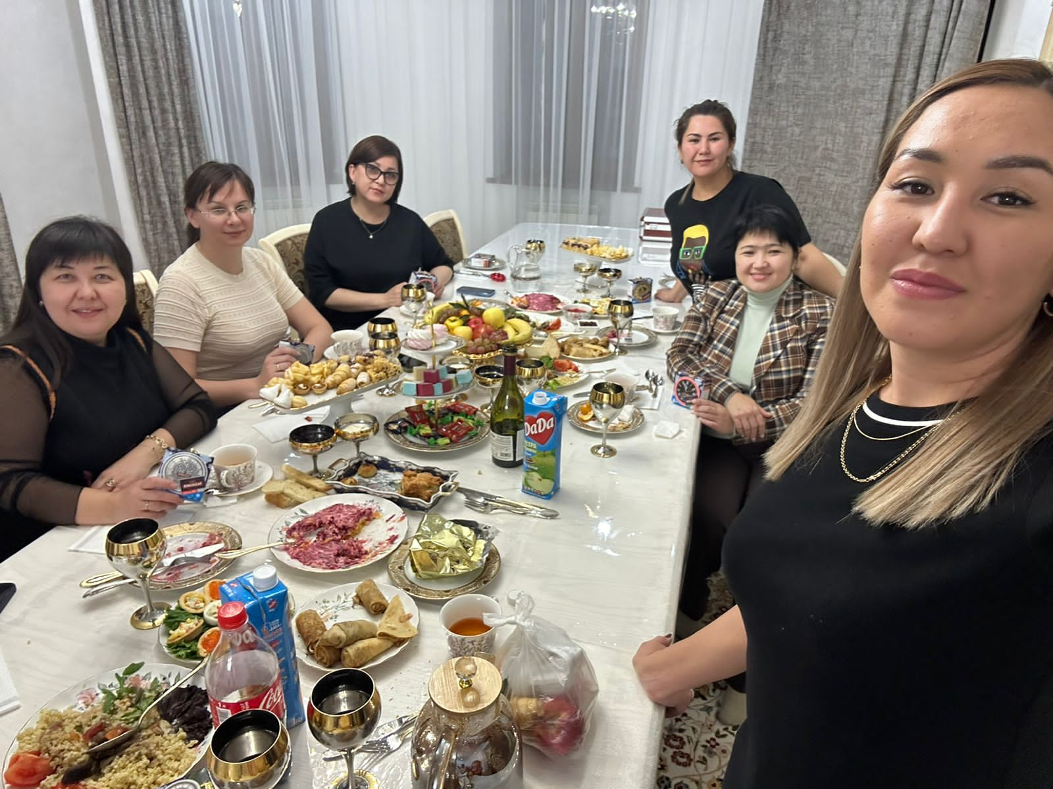

28 ноября 2023 года

Встреча с менти по программе «Менторинг»

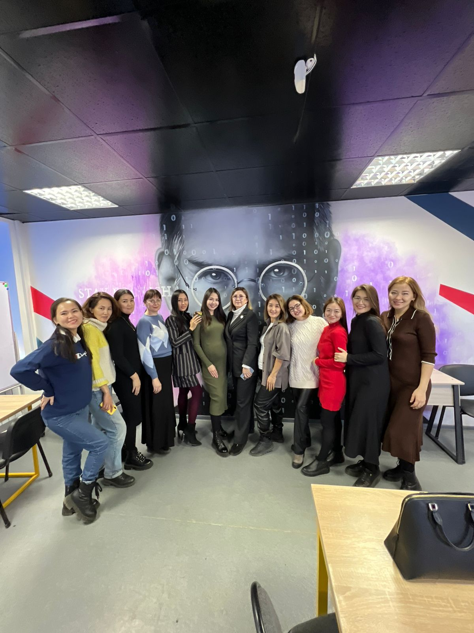

5 декабря 2023 года

Бизнес-завтрак АДЖ и Жас канаттар

Наш ежемесячный бизнес завтрак на тему «ФАКАПЫ В БИЗНЕСЕ» АДЖ&ЖАС КАНАТ.
Наши бизнес завтраки проходят каждое 5 число месяца.
Факапы - это тоже классный опыт
У нас идет активный набор в АДЖК и Жас Канат.

12 декабря 2023 года

Тимбилдинг АДЖ и Жас Қанаттар

В последние 2 месяца к нам в Ассоциацию вступили 5 членов АДЖ и 7 членов Жас Қанаттар.

Для сплочения коллектива и узнать получше друг друга - раз в квартал проводятся общие тимбилдинги. С нашими крутыми коучами @lizacoaching и @olessyamag
НАША МИССИЯ : сделать каждую женщину ВИДИМОЙ, ЗНАЧИМОЙ, УСПЕШНОЙ!
14 декабря 2023 года

Назначение Председателя АДЖ Актюбинской области

На основании приказа «О Назначении» N11 от 14 декабря 2023 года, Президент ОО «Ассоциация Деловых Женщин Казахстана» Сарсембаева Раушан Биргебаевна назначила Молдагерееву Бахыт Молдабаевну - председателем АДЖ по Актюбинской области.

Масалимова Кульшат Кабылбековна - советник председателя АДЖ по Актюбинской области.

21 декабря 2023 года

Новогодний корпоратив АДЖ молодежного крыла «Жас канаттар»
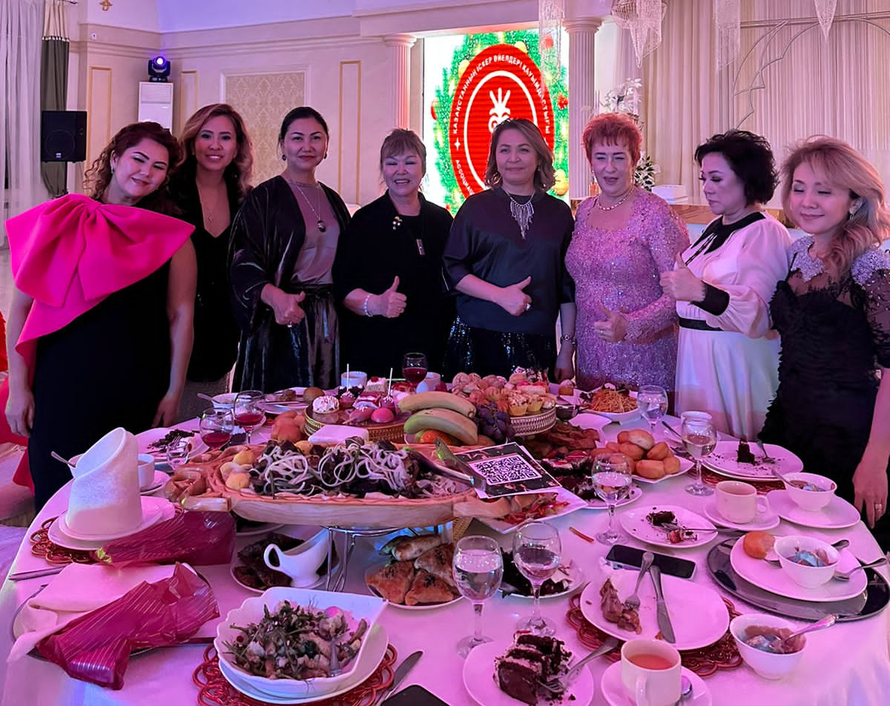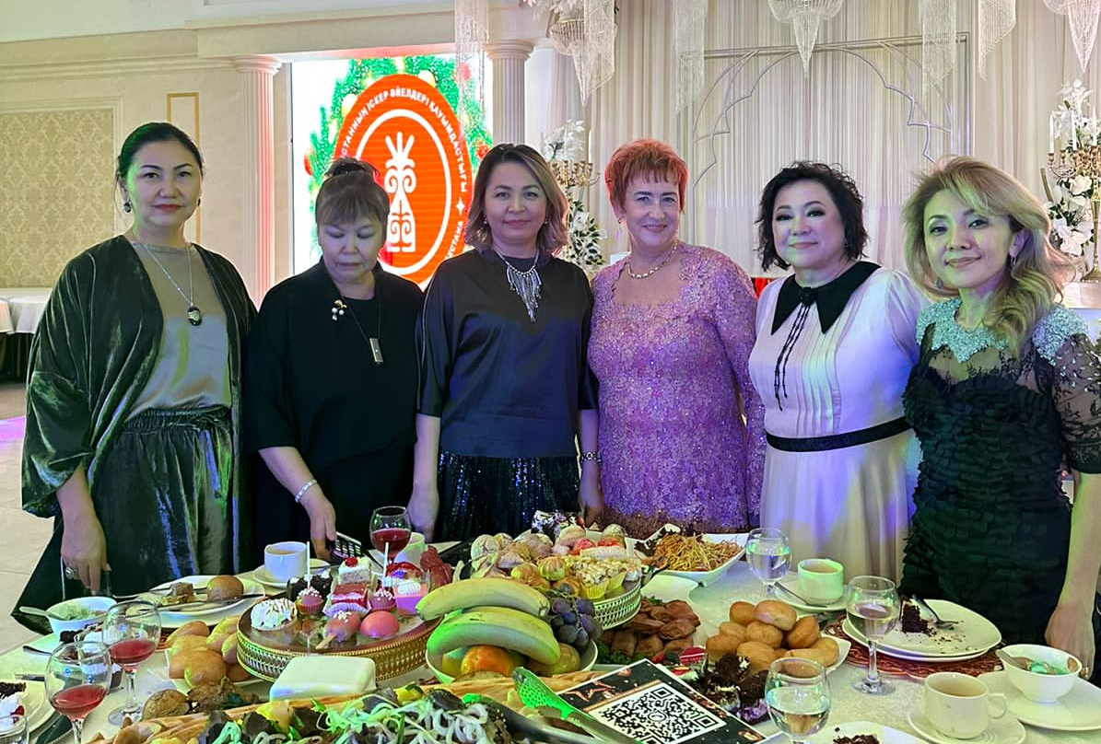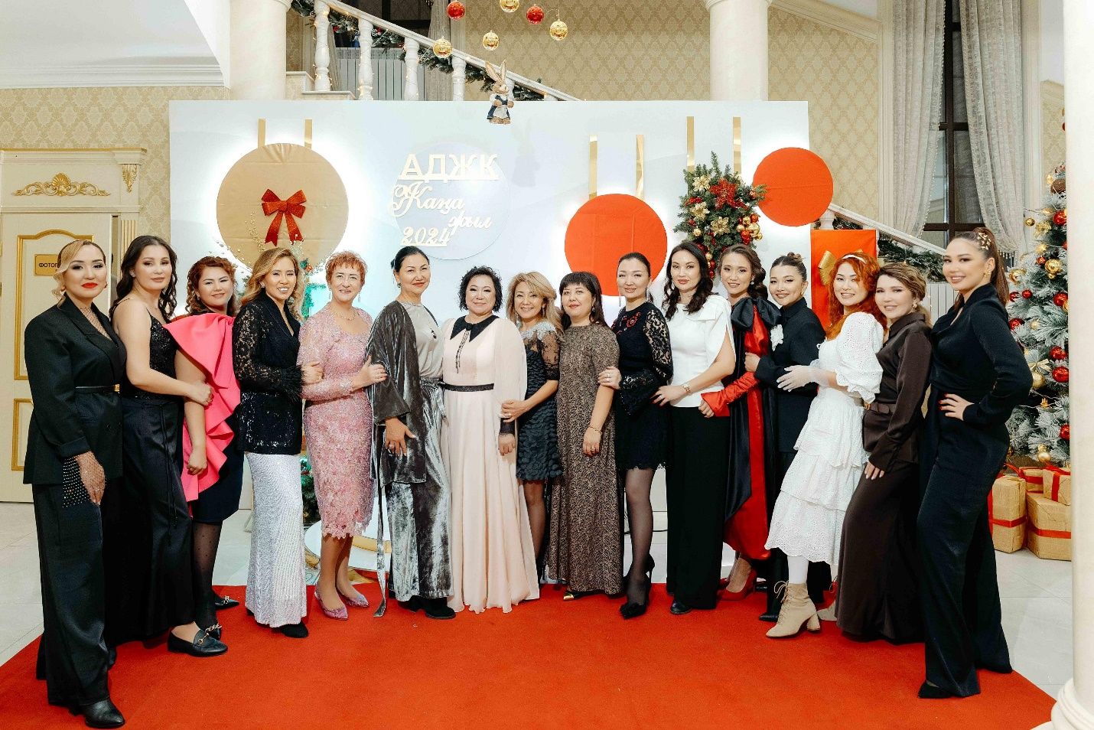

25 декабря 2023 года

Итоговое собрание Правления
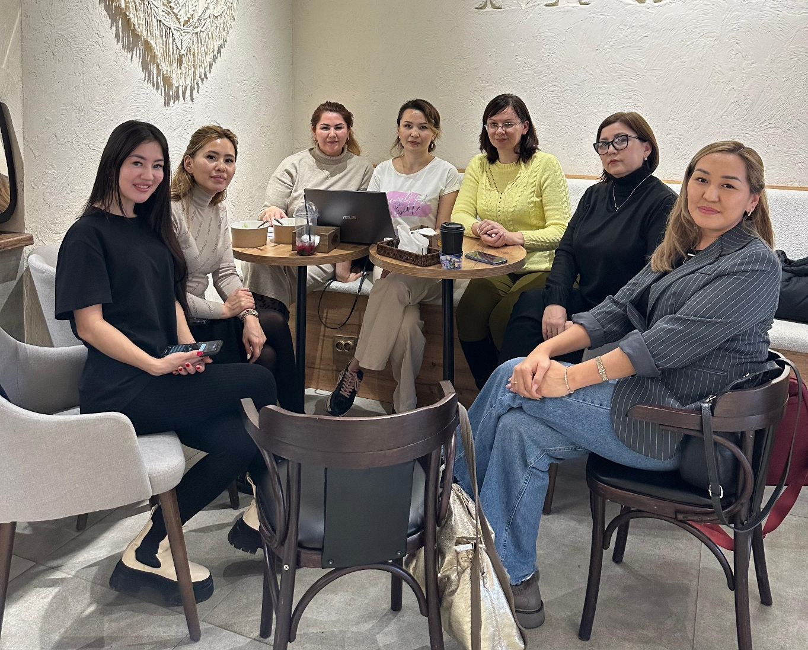

27 декабря 2023 года

Елка желаний в санатории «Шагала»

